文革时期新中国是全世界发展速度最快国家之一
很多人都说新中国前三十年发展得太慢，尤其是文化大革命时期发展停滞、经济崩溃。
新中国前三十年以及文化大革命时期发展得快慢，还是要由数据说话。
先看看官方党史是如何评价文革时期取得进展的：
《中国共产党的九十年》（2016）：
【社会主义建设在一些重要领域仍然取得一定进展。第三个五年计划、第四个五年计划基本完成，全国主要工业品产量增长较快，农业稳步增长，对外经济工作有较大进展，三线建设也取得重大进展。综合起来看，在“文化大革命”这十年中，中国工农业总产值指数（以1952年为100），比1965年增长了133.54%。其中工业总产值1976年比1965年增长181.7%，平均每年增长9.9%；农业总产值1976年比1965年增长51.2%，平均每年增长3.8%。】
《关于建国以来党的若干历史问题的决议》（1981）：
【仍然取得了进展。粮食生产保持了比较稳定的增长。工业交通、基本建设和科学技术方面取得了一批重要成就，其中包括一些新铁路和南京长江大桥的建成，一些技术先进的大型企业的投产，氢弹试验和人造卫星发射回收的成功，籼型杂交水稻的育成和推广，等等。……对外工作也打开了新的局面。】
《中国共产党简史》（2021）：
【经济建设仍取得一定进展。科学技术取得若干重要成就，包括成功地进行了导弹核武器发射试验，爆炸了第一颗氢弹，发射了第一颗人造地球卫星。郭永怀、邓稼先等许多科学家为此作出了重要贡献。农业科学家袁隆平在1972年育成一代籼型杂交水稻，为我国的粮食生产作出重大贡献。】
一、主要经济体工业发展速度
1、美国、苏联、日本、西德、英国、法国、印度工业生产指数。数据来源：中国财政经济出版社出版的《国外经济统计资料》编辑小组编辑的《国外经济统计资料1949年-1976年》
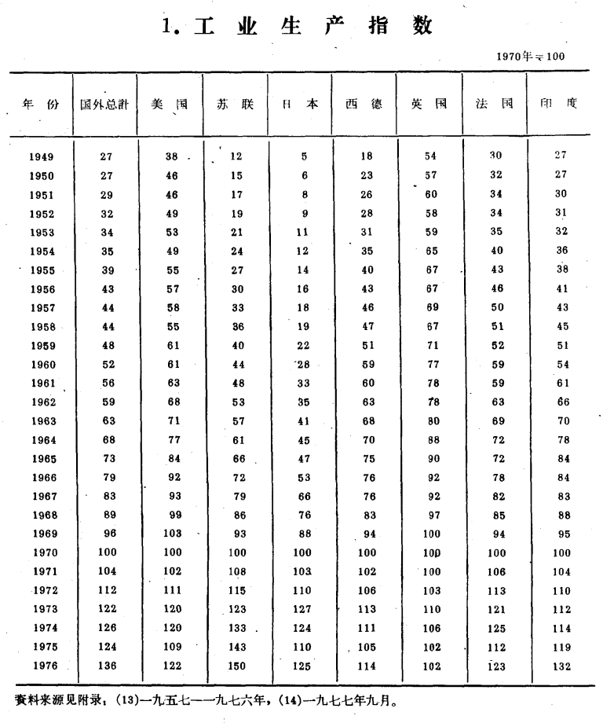
2、中国1949-1978工业生产指数。数据来源：国家统计局《建国三十年国民经济统计提要》
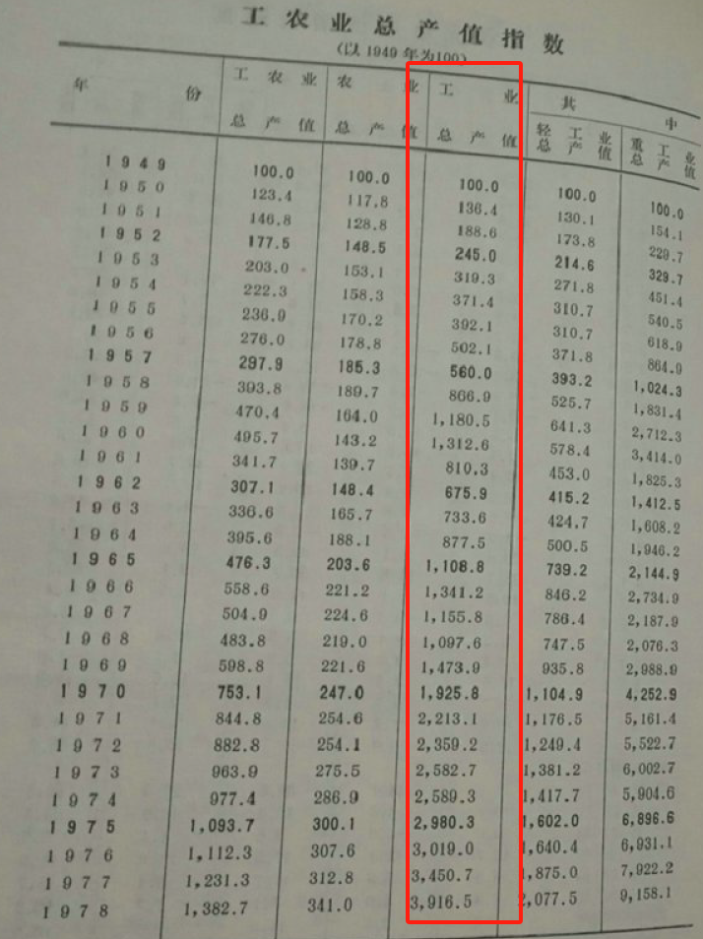
3、根据上述数据，计算各国1949-1976年工业年平均增长率如下：
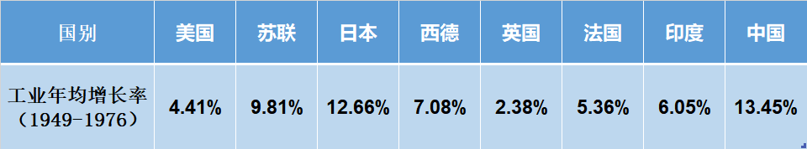
可以看到，在1949-1976年间，新中国的工业增速是最快的。如下图：
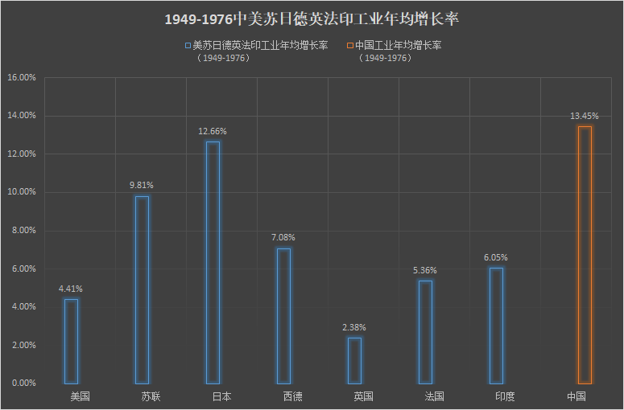
可以看到，新中国一骑绝尘，超过了战后发展最快国家之一的日本。
有人说，1949年解放战争刚刚结束，以此时间点作为基准点不公平，要按照恢复期结束后的1952年为基准点才行。
我们计算1952-1976年各国工业增长率：
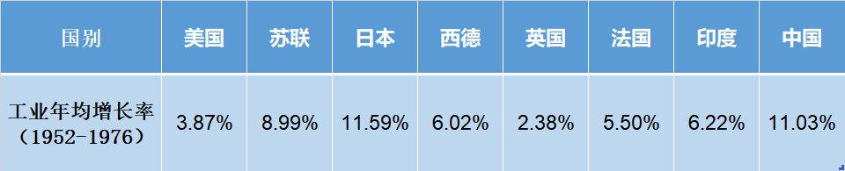
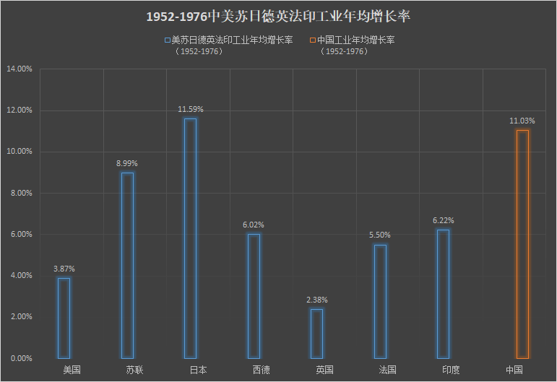
可以看到，即使以1952年为基数，新中国的发展也排名第二，仅次于战后发展最快的国家之一的日本。
笔者未找到四小龙——中国台湾、中国香港、新加坡、韩国1949-1978年的工业年平均增长率。默认四小龙的工业年平均增长率高于新中国。
我们再看看被某些人称之为发展停滞的文化大革命时期的工业增长率与上述各国对比。
以1965年为基数，1966-1976年的工业年均增长率为：9.53%。
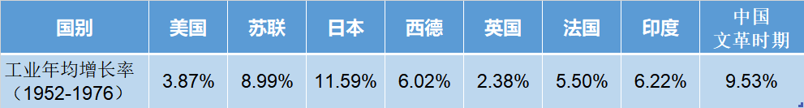
可以看到，文化大革命时期，新中国的工业年均增长率仅次于高速发展时期的日本，位居第二。作图如下：
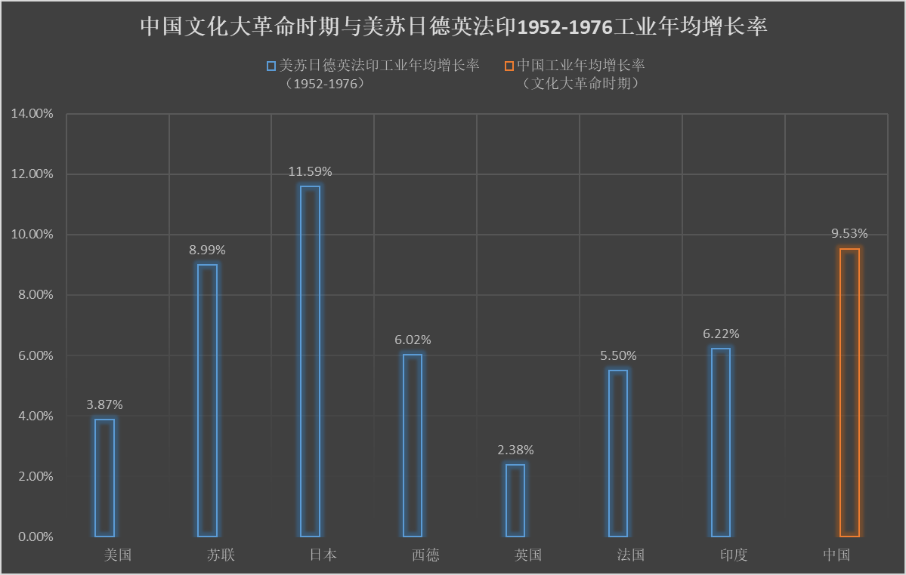
二、改革开放前后工业发展速度
1、1949-1978工业生产指数如上。
2、1978-2008年工业生产指数。数据来源：国家统计局《中国统计年鉴2009》
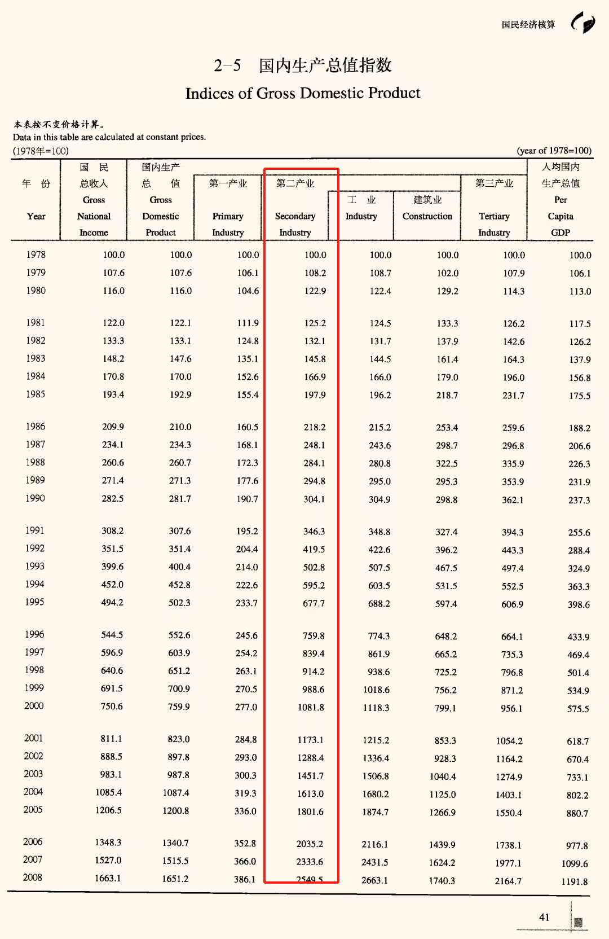
新中国前三十年的工业生产包括了制造业、建筑业，因此与表中的第二产业相对应。
新中国1949-1978年（29年）工业年均增长率为13.48%，相对应改开后29年1978-2007年工业年均增长率为11.47%。
同样，有的人会说，以1949年为基数不公平。为“公平起见”，笔者按照相同年限，做了四个对照组，计算年工业平均增长率。
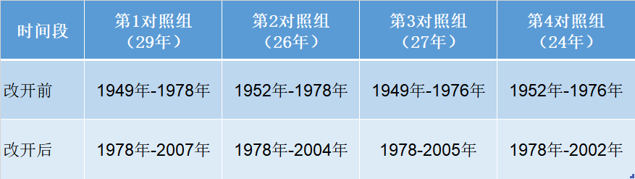
上述每个对照组均使用相同年限，比如第一对照组为改开前1949-1978年，共29年；改开后也用29年，即1978-2007年。其他对照组以此类推。
各区间段的发展速度如下：
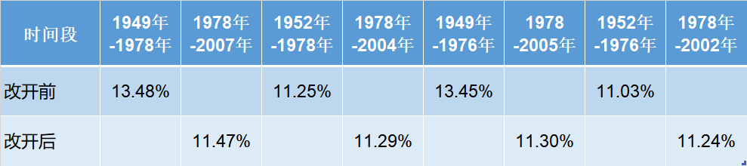
作图如下（蓝色为改开前，橙色为改开后）：
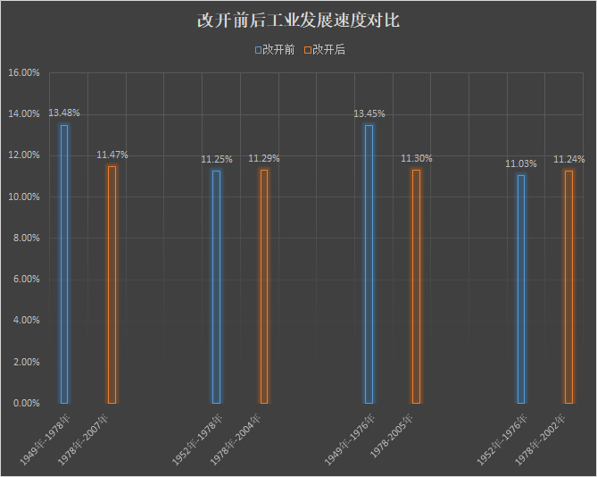
按照某些人的说法，“十年是浩劫，破坏了生产，发展停滞不前”。事实是什么样的呢？
以1965年为基数，1966-1976年的工业年均增长率为：9.53%；
如果以1978年为基数，改开后的第一个十年，1979-1989年的工业年增长率为10.33%。
如果按照包产到户开始的1980年算起，以1979年为基数，1980-1990十的工业年增长率为：9.85%。与文革10年的9.53%基本持平，或者说差距不大。
三、主要经济体农业发展速度
1、美国、苏联、日本、西德、英国、法国、印度农业生产指数。数据来源：中国财政经济出版社出版的《国外经济统计资料》编辑小组编辑的《国外经济统计资料1949年-1976年》
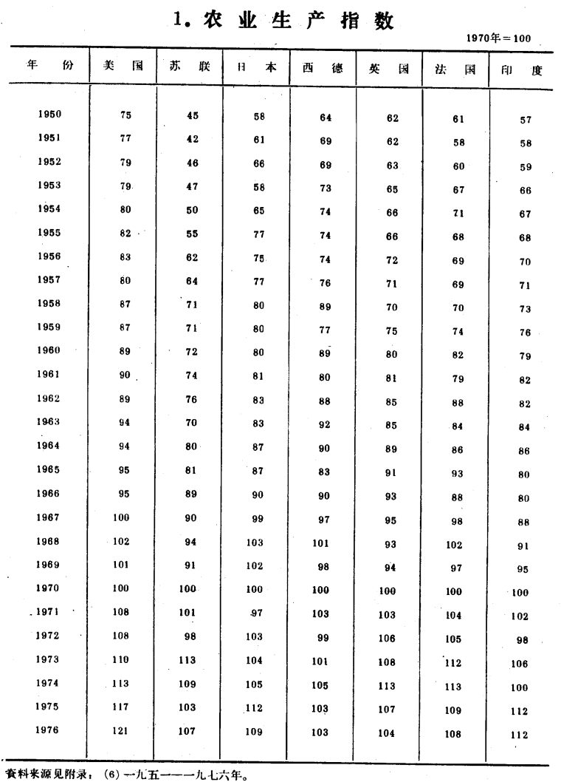
2、中国1949-1978农业生产指数。数据来源：国家统计局《建国三十年国民经济统计提要》
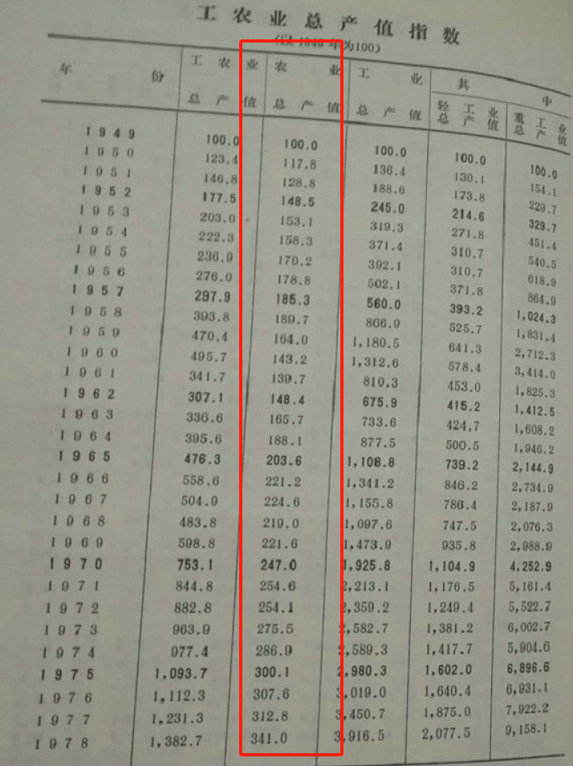
3、根据上述数据，计算各国1949-1976年农业年平均增长率如下：
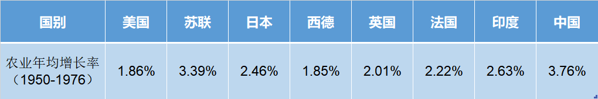
可以看到，在1949-1976年间，新中国的农业增速是最快的。
完全出乎所有人的意料，一直都在说新中国农业发展缓慢，结果竟然如此耀眼——璀璨。作图更明显：
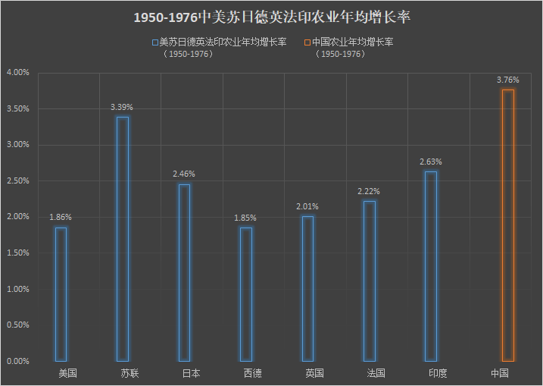
与工业数据一样，新中国的农业生产年增长率依旧是一骑绝尘，超过其他最主要的经济体。
尤其值得注意的是，苏联农业被黑了这么多年，从数据中可以看到，苏联的农业生产增长率也是高于欧美日等主要资本主义国家的。
同样会有人说，用1950年的数据不公平。那我们还是以1952年为基数，看看1952-1976年各国农业发展速度。
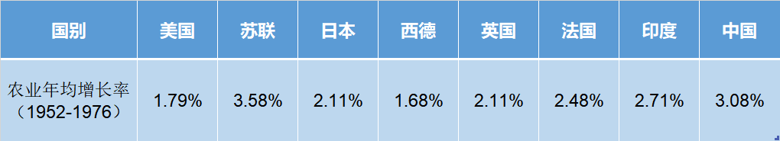
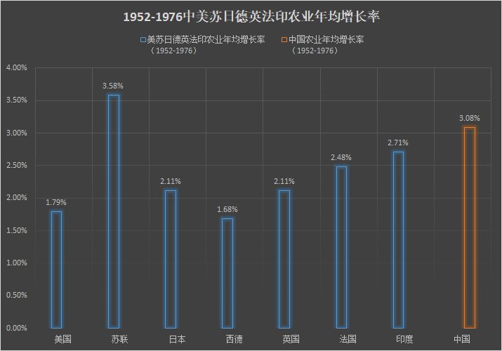
可以看到，1952-1976年间，新中国的农业发展速度仅次于苏联。
四、改革开放前后农业发展速度
1、1949-1978农业生产指数如上。
2、1978-2008年农业生产指数。数据来源：国家统计局《中国统计年鉴2009》
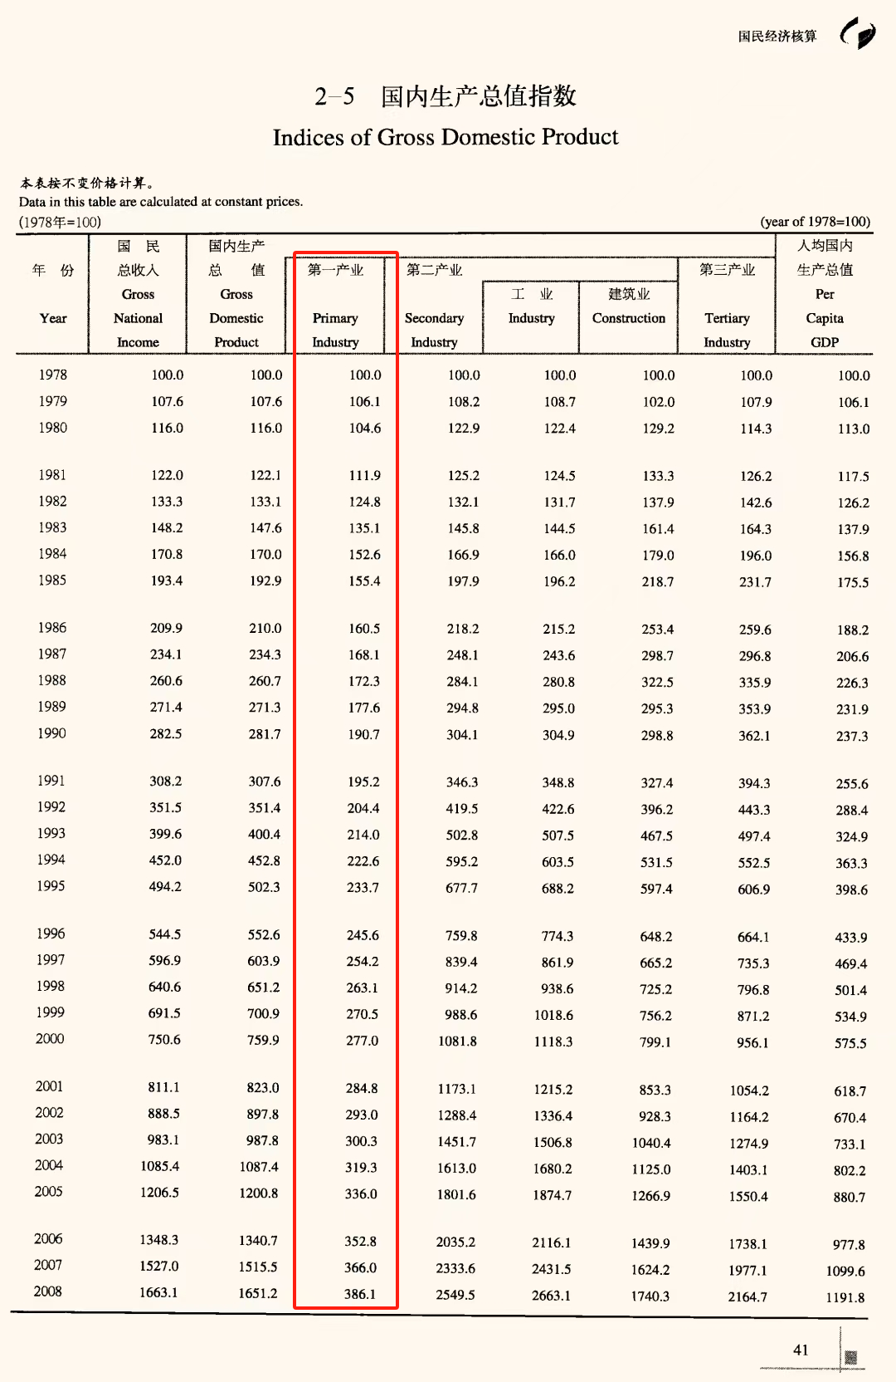
新中国1949-1978年（29年）农业年均增长率为4.32%，相对应改开后29年1978-2007年，农业年均增长率为4.58%。
如果从包产到户的1980年算起，以1979年为基数，改开后29年1979-2008年，农业年均增长率为4.55%。
可以说，几乎持平。
五、新中国与全世界国家（地区）GDP增长率对比
笔者查询了世界银行的各国（地区）GDP增长数据，该数据最早是1961年。根据该数据，笔者统计了这些国家（地区）1961-1978年间的GDP年均增长率，个别国家（地区）因为数据缺乏而没有列入统计，还有几个国家（地区）因为没有完整数据，只能做部分统计。
根据国家统计局《中国统计年鉴1983》数据：
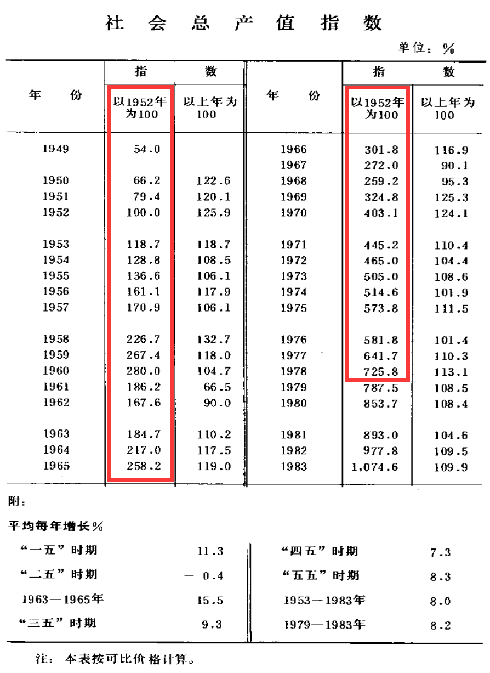
计算结果，新中国1949-1978年社会总产值年增长率为9.37%。
统计排名结果如下：
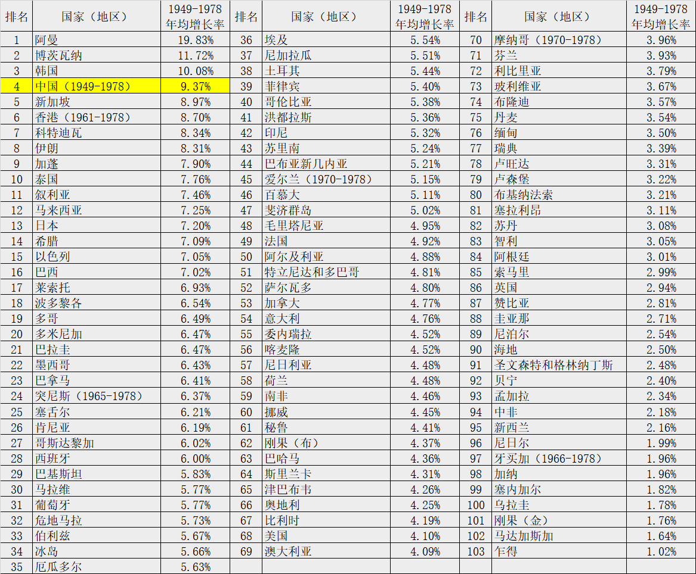
可供统计的国家（地区）共有103个，可以看到新中国社会总产值的年增长率排名第四，超过了欧美日等发达国家，也超过了绝大多数发展中国家。排在新中国前面的有阿曼（第一名）、博茨瓦纳（第二名）、韩国（第三名）。
我们看看前三名，第一名是阿曼，该国在1964年发现石油，从此GDP开始腾飞。如下图：
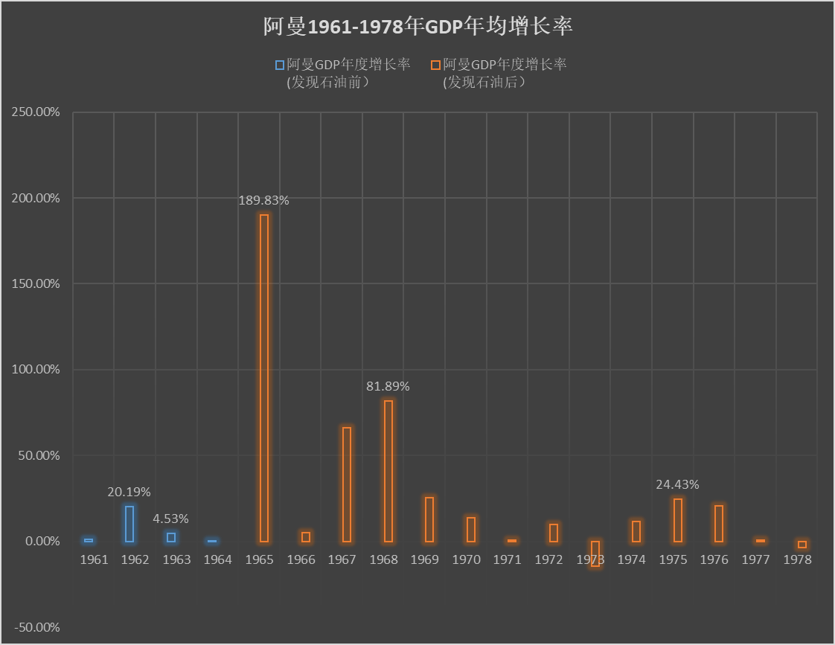
第二名是博茨瓦纳，该国于1966年独立，不久后发现了钻石矿，从此GDP开始腾飞。如下图：
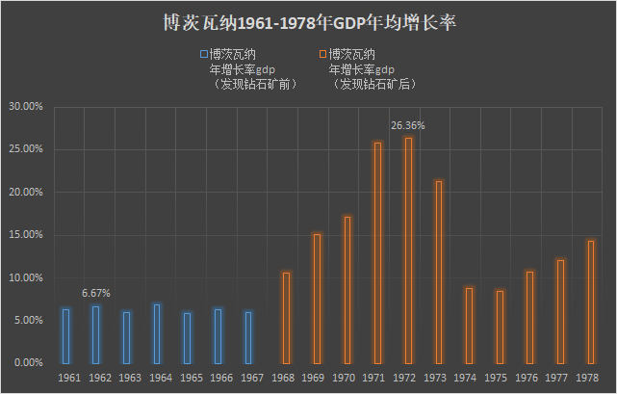
前社会主义国家（比如东欧的罗马尼亚、保加利亚、波兰匈牙利等国家）以及中国台湾在世界银行数据库中没有1978年以前的数据，因此未列入排名。
还是会有人说，用1949年作为基数不公平，以1952年为基数，计算的新中国社会总产值年均增长率为7.92%。
统计排名如下：
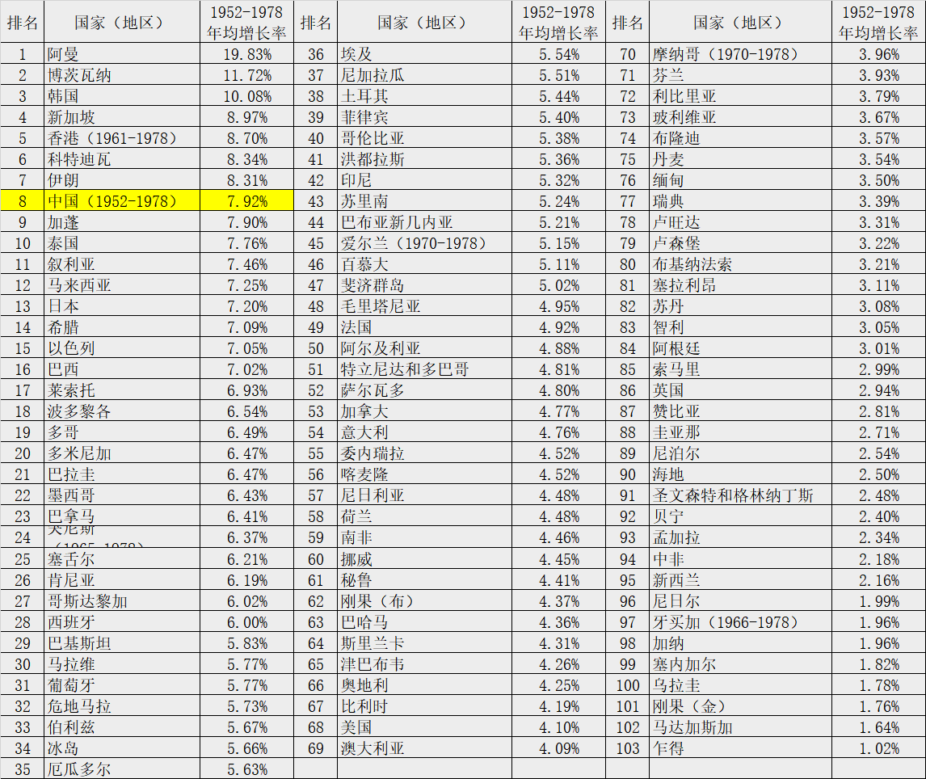
可以看到，即使按照1952年为基数，新中国的年增长率也非常瞩目，排在第八位。前面增加了新加坡、中国香港、科特迪瓦、伊朗。
新加坡、中国香港、韩国与中国台湾并称亚洲四小龙，主要是承接了欧美的工业转移并得到欧美发达资本主义国家的大力投资，从而创造了经济腾飞的奇迹。伊朗的飞速发展是因为石油以及欧美发达资本主义国家其是美国的大力投资。科特迪瓦上世纪60年代独立后经济飞速发展主要原因是咖啡、可可和木材出口增加以及宗主国法国的大力投资。
可以说，排在新中国前面的国家（地区）的高速发展，没有任何一个国家（地区）是在被以美国为首的发达资本主义阵营联合禁运的情况下取得的，无一例外都是得到了欧美的大力投资。只有新中国例外。
邓小平也认为，跟着美国走的国家都富了。
根据2012年01月19日央视网转载的环球时报文章《专家：中国人不会因一己之私而将美国假想为敌》：
http://news.cntv.cn/20120119/109137_1.shtml
【1979年邓小平复出后首次访美，陪同出访的中国社科院副院长李慎之在飞机上问邓小平：“我们为什么要这么重视同美国的关系？”邓小平回答说：“回头看看这几十年来，凡是和美国搞好关系的国家，都富起来了。”】
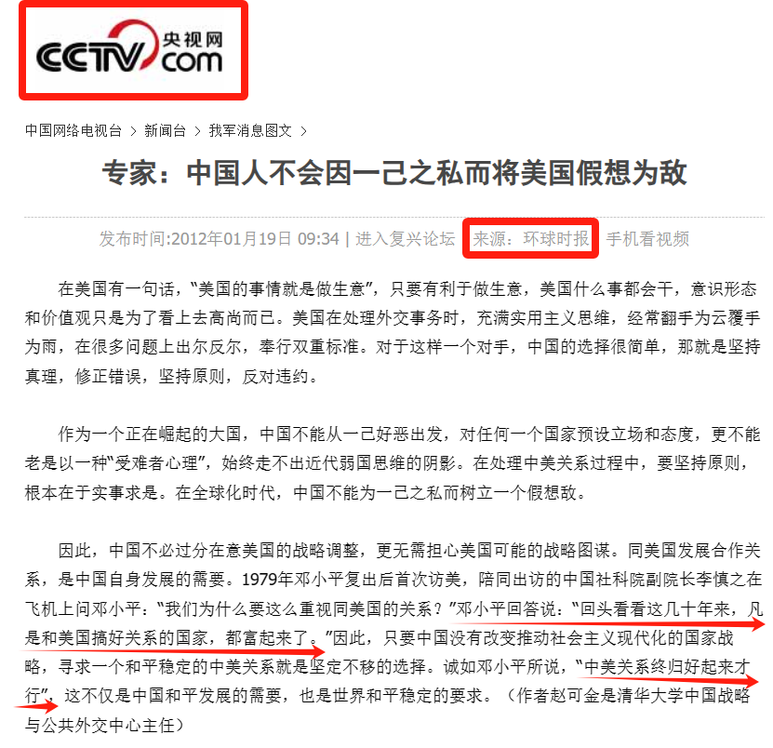
在被世界上最主要发达资本主义国家联合禁运的情况下，没有任何一个国家（地区）的经济能够正常增长，就更不要说飞速发展了——只有毛主席领导的新中国除外。毛主席领导的新中国取得了经济飞速发展，这本身就是世界奇迹——尤其是在美国胁迫主要资本主义国家对新中国禁运的情况下。
根据《建国以来毛泽东文稿》第10卷《对周扬<哲学社会科学工作者的战斗任务>讲话稿的批语和修改》:
【现代修正主义的代表人物，都是政治上的崇美派，在他们的全部政策中所实际遵循的，也就是美国牌的实用主义哲学】
这是因为如此，绝大多数国家（地区）对美国都跪下了，毛主席领导的新中国昂首挺胸笔直地站着并飞速发展着。
除新中国外，也许只有列宁、斯大林领导的社会主义苏联了（笔者未曾考证，仅凭主观猜测。不够严谨）。
六、文化大革命时期新中国与全世界国家（地区）GDP增长率对比
被彻底否定的文化大革命时期，绝大多数人都说在此期间经济停滞，经济崩溃。
华国锋与邓小平等人都说过，文革期间经济到了崩溃边缘。

《邓选》第二卷《在全国科学大会开幕式上的讲话》（一九七八年三月十八日）：

【围绕着要不要四个现代化，我们曾经同“四人帮”进行了尖锐激烈的斗争。“四人帮”胡说什么“四个现代化实现之日，就是资本主义复辟之时”，疯狂进行破坏，使我国国民经济一度濒于崩溃的边缘，科学技术与世界先进水平的差距愈拉愈大。】
笔者之前曾经写过几篇文章，对文化大革命时期的经济、财政状况做了论述。
推荐阅读：
新中国前三十年留给改革开放的大红利-土地-崽卖爷田
《邓选》学习（二十四） 穷了几千年（1）
新中国前三十年与改革开放-积累与借债
“再也不想回到过去，穷怕了”是完全违背历史唯物主义的
《邓选》学习 （十三） 文革期间经济崩溃了吗？
本文的前几部分对1949-1978年、1952-1978年新中国经济增长数据与世界各国（地区）进行了对比。本部分单独将文化大革命时期的年平均增长率与世界各国（地区）作对比。数据来源与本文第五部分相同。
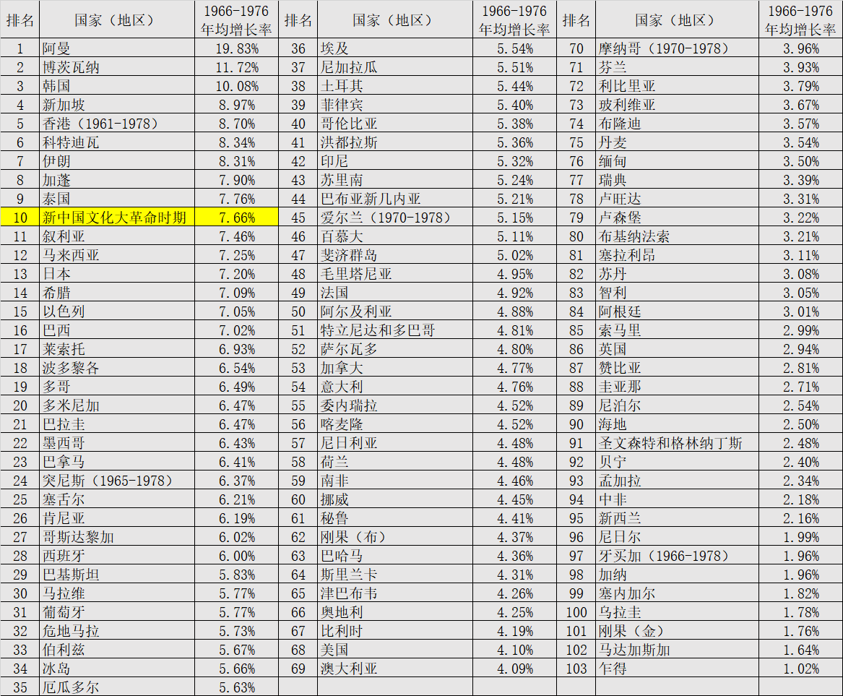
以文化大革命前的1965年为基数，新中国文化大革命时期，经济年平均增长率7.66%，排名第十，依旧超越了所有发达国家（地区）以及绝大多数的发展中国家（地区）。
根据中央文献研究室《毛泽东年谱》：
【1967年8月16日在上海会见来中国翻译、校对、出版阿尔巴尼亚文《毛主席语录》的阿方专家莫依修和穆希......谈到文化大革命何时才能结束时说：我们的这次运动打算搞三年，第一年发动，第二年基本上取得胜利，第三年扫尾，所以不要着急。】
实际上确实如此，文化大革命随着各派走向大联合，以1968年各地成立革委会为标志，而结束了暴风骤雨式的运动。
1968年9月7日，《人民日报》、《解放军报》发表社论：《......的全面胜利万岁！——热烈欢呼全国（除台湾省外）各省、市、自治区革命委员会全部成立》。当时，为了庆祝全国（除台湾省外）29个省、市、自治区革命委员会的成立，中华人民共和国邮电部原定于1968年11月25日发行一套《全国山河一片红》纪念邮票。
国家统计局的数据也印证了毛主席所说的“这次运动打算搞三年，第一年发动，第二年基本上取得胜利，第三年扫尾”。
请看国家统计局《中国统计年鉴1983》的数据，很明显，随着1968年的大联合，结束暴风骤雨式的运动后，经济发展又开始驶入高速路。
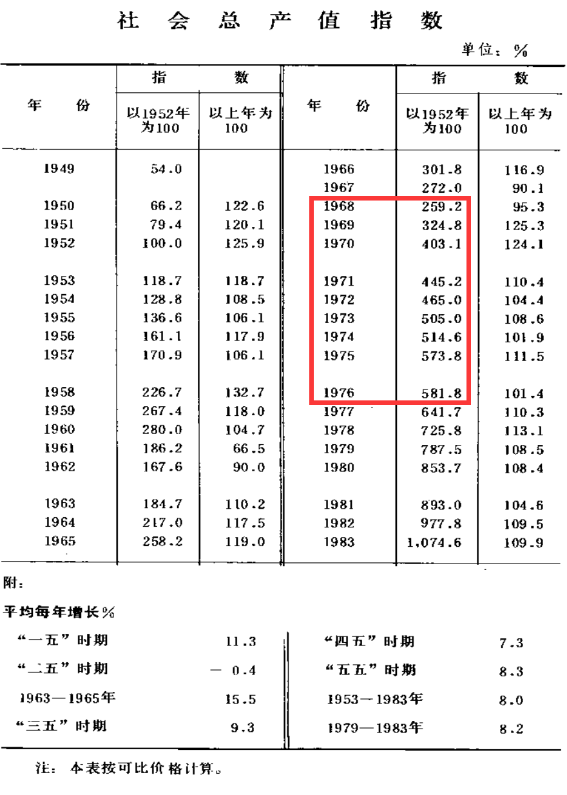
根据上述数据，以1968年为基数，1969-1976年社会总产值年平均增长率为：10.63%。
根据世界银行的数据，笔者将世界各国（地区）1969-1976年的年均增长率做了整理，在此期间，世界各国（地区）发展速度排名如下：
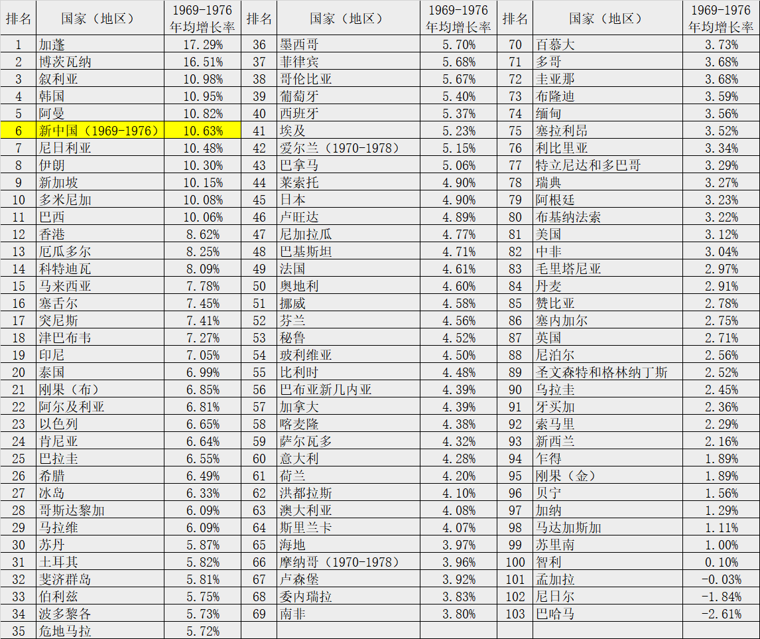
新中国在此期间发展速度排名第六，排在了著名的亚洲四小龙的新加坡、中国香港前面。
七、
《管理世界》2022年第3期《新中国成立以来基本经济制度形成发展的理论逻辑与实践逻辑》（作者：王东京）：
【到20世纪70年代末，西方国家所拥有的工业门类，中国几乎全有。
美国著名学者莫里斯·迈斯纳曾说：“其实毛泽东的那个时代远非是现在普遍传闻中所谓的经济停滞时代，而是世界历史上最伟大的现代化时代，与德国、日本和俄国等几个现代工业舞台上的主要的后起之秀的工业化过程中最剧烈时期相比毫不逊色】
在1978年底之前，新中国拥有了完整、独立自主的工业体系，意义特别巨大。这样的国家（地区），在当时是极少数的极少数。
《学术月刊》1996年第5期《新中国的经济变迁与趋势定位——与张五常先生商榷之三》（作者：程恩富）
【工业化初期对比。美国资本主义工业化初期的工业生产增长速度最快，1850-1859年为6.1%，1860-1869年为8.2%，1870--1879年为3.1%，1880-1889年为5.5%，1890-1899年为3.3%，而我国经济正常运转的第一个五年计划时期，工业生产平均每年增长18%。其四，起点相近时期对比。1952年我国工业生产的“底子”，总要比1860年美国工业生产的“底子”大，而以这两个年份为起点的工业增长速度，中国大大地快于美国。1860-1880年美国工业总产值从18.9亿美元上升到53.7亿美元，20年才增长180%；1952-1957年我国工业总产值（不包括手工业）从270.2亿元上升到650.2亿元，5年就增长141%。】
与发达国家工业化初期相比，笔者曾经写过一篇文章，用数据证明了新中国比欧美发达国家的工业化进程都要快得多。
推荐阅读：
《邓选》学习 （二十七）改开前后发展速度对比
摘录片段如下：
【钢产量从130万吨到3170万吨所用时间，新中国用时26年，美国用时33年，英国用时90年（最高年产量为1970年的2829万吨），法国用时76年（最高年产量为1973年的2526万吨），苏联用时26年（与新中国一样），印度用时63年——直到2003年。
铁产量从190万吨到3500万吨所用时间，新中国用时26年，美国用时42年，英国用时120年（最高年产量为1965年的1774万吨），法国用时93年（最高年产量为1973年的2251万吨），苏联用时58年，印度用时67年——直到2007年。】
八、人均指标
有的人说，如果按照人均，新中国比其他国家（地区）发展的慢，比改开后发展要慢。
关于改开前后人均指标发展对比，笔者之前写过一篇文章，用数据证明了，改开后的人均指标与世界主要国家（地区）相比，反而比改开前的差距加大了，直到10几年甚至20几年后，才与改开前的差距一样。
推荐阅读：
《邓选》学习 （三十六）改开前后发展速度对比（2） 兼答微博网友@孔孟马列
节选：
【中国人均GDP占法国人均GDP比例，改开后，除1984年、1985年外，其他年份的人均GDP都低于1976年，直到20年后的1996年，才超越1976年。整整20年才超越。
中国人均GDP占意大利人均GDP比例，就更夸张了，人均GDP都低于1976年，直到24年后的2000年，才超越1976年。24年。
中国占德国的人均GDP比例的数据与法国差不多，但是比法国还要晚一年，直到21年后的1997年，人均GDP所占比例才超过1976年。21年。
英国的对比，直到2003年，人均GDP占比才超过1976年。整整27年。
中国人均GDP占日本GDP占比，直到26年后的2002年才超过1976年占比。26年。
过了19年以后，在1994年，中国人均GDP占美国比重才超越1976年。
中国人均GDP占韩国人均GDP比重的数据就更难看了，直到2003年也未超越1976年的比例。】
我们再看看人口增长速度情况。
中国人口，1949年54167万人；1978年96259万人；2007年132129万人。
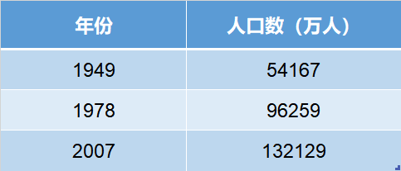
改开前1949-1978的27年间，人口年均增长率为2%；改开后1978-2007的27年间，人口年均增长率为1.1%。
改开前，1978年比1949年人口增加了77.71%；改开后2007年比1978年人口增加了37.26%。
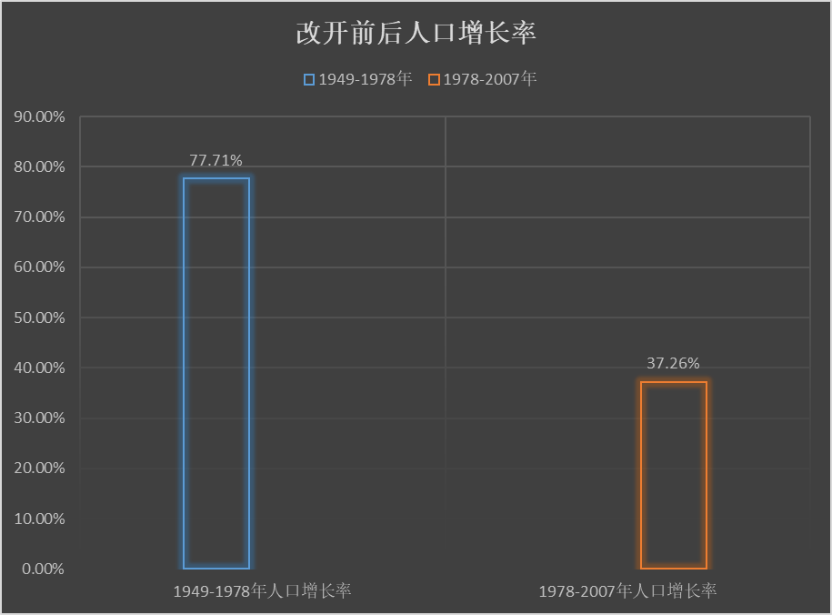
改开前，新中国的人口年均增长率为2.05%，在主要经济体中仅次于印度。改开后，中国人口年均增长率为1.1%。
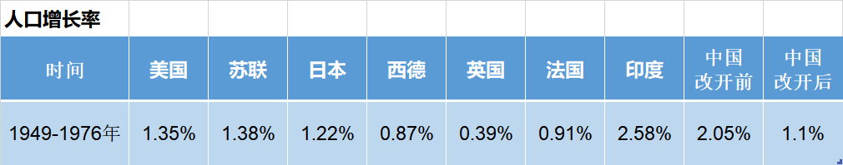
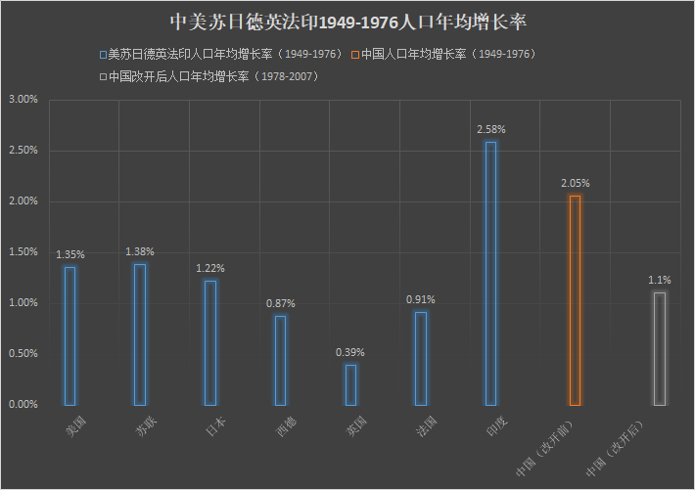
在总经济指标相同的条件下，人口增长速度快的经济体的人均经济指标肯定要低，这是常识。即使在上图增长率的条件下，改开后的人均指标与世界主要资本主义人均指标相比，直到20几年后才超越改开前（1978年）。
九、统计数据来源
有的人说，前三十年的数据不可信，还亩产万斤、亩产十万斤呢！
实际上说这些话的人，根本没有深入了解宣传与统计。在浮夸风下的宣传与实际的统计根本是两回事。国家统计局并不是听风就是雨真的将亩产万斤、十万斤当做实际产量进行统计。
笔者找到了国家统计局1959年9月编写的《伟大的十年 中华人民共和国经济和文化建设成就的统计》，统计了1949-1958年末的各种数据，其中1958-1959年正是浮夸风特别严重的时期。该统计数据根本没有所谓的亩产万斤，请看粮食亩产统计：
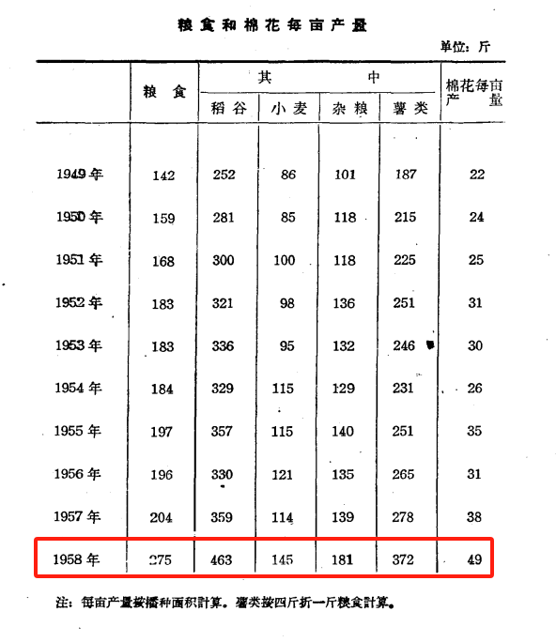
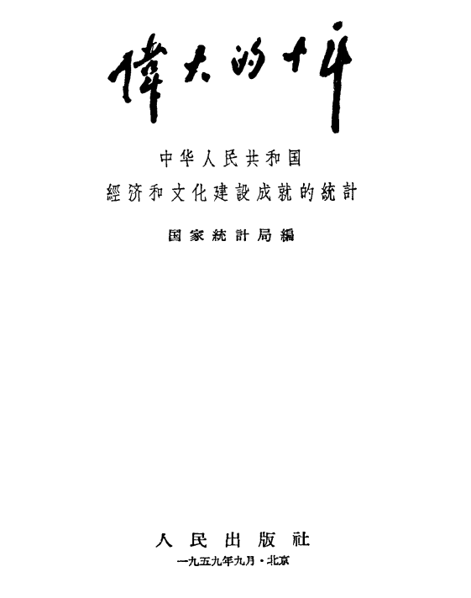
这些数据与2009年《中国农业年鉴》编辑部编撰的《新中国农业60年统计资料》中的数据基本一致：
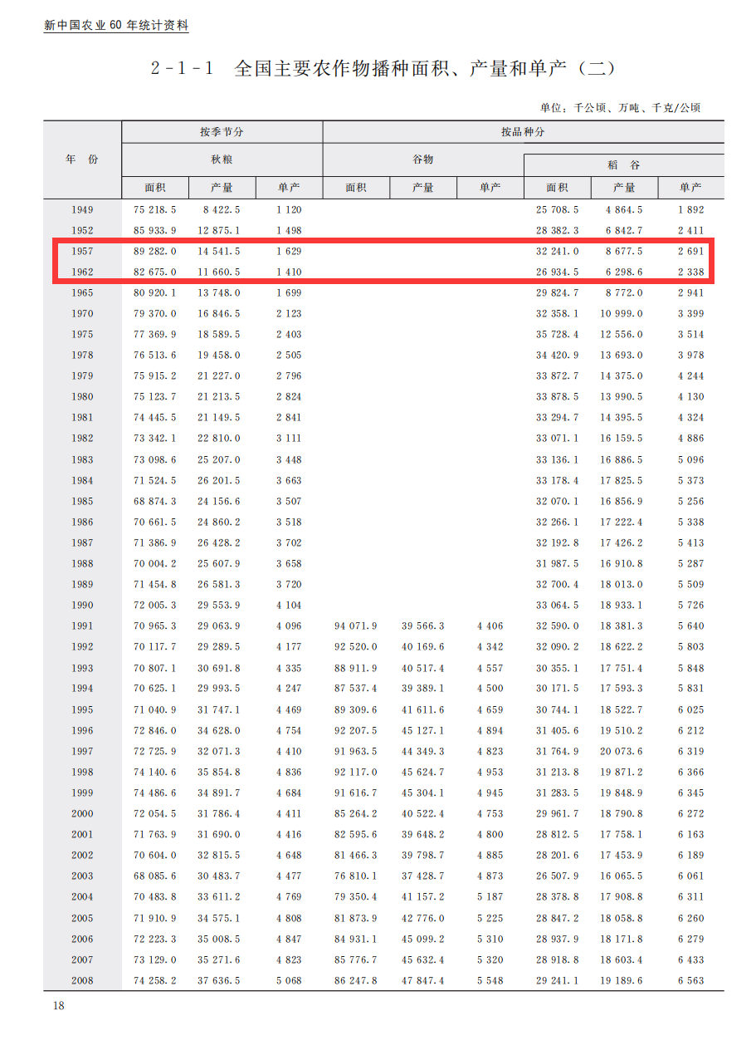
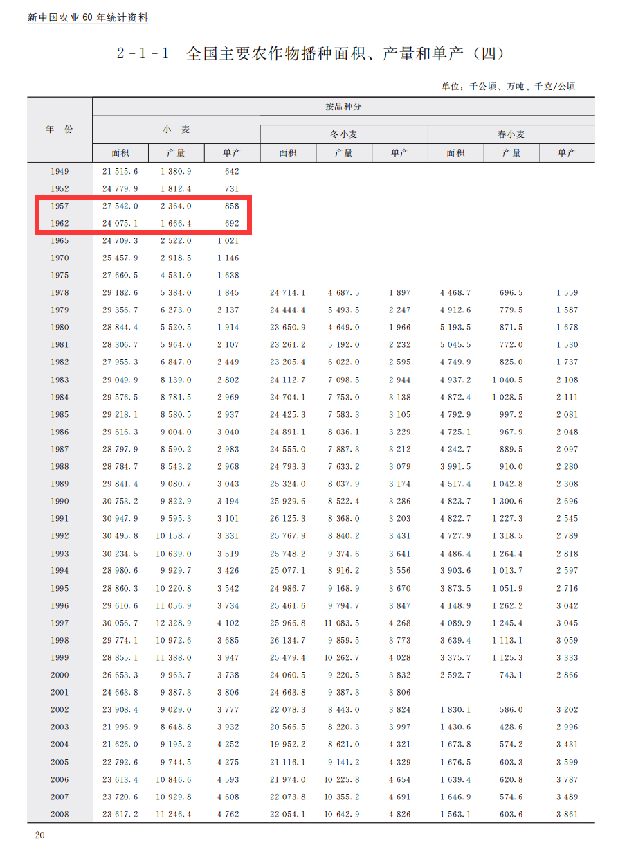
可以看到，二者的亩产数据相差不大。根本没有所谓的亩产万斤、十万斤的统计数据。
更主要的是，笔者使用的数据分别是国家统计局1979、1983、2009年的统计数据。
十、《中国共产党的九十年》对新中国前三十年的评价
中共党史出版社、党建读物出版社2016年6月出版，中共中央党史研究室著的《中国共产党的九十年》：
【首先，在“一穷二白”的基础上建立了独立的、比较完整的工业体系和国民经济体系。
......在毛泽东生前，中国不仅已经能够自行设计和批量生产汽车、飞机、坦克、拖拉机等，而且成功地爆炸了原子弹、氢弹，试制并成功发射了中远程导弹和人造卫星。这些进展，使全世界为之震惊。同时，我们还通过兴修水利、开展农田基本建设、培育推广良种、提倡科学种田，较大幅度地提高了粮食生产水平和抵御自然灾害的能力。
邓小平在1979年明确地说过：“社会主义革命已经使我国大大缩短了同发达资本主义国家在经济发展方面的差距。......我们还是在三十年间取得了旧中国几百年、几千年所没有取得过的进步。”】

